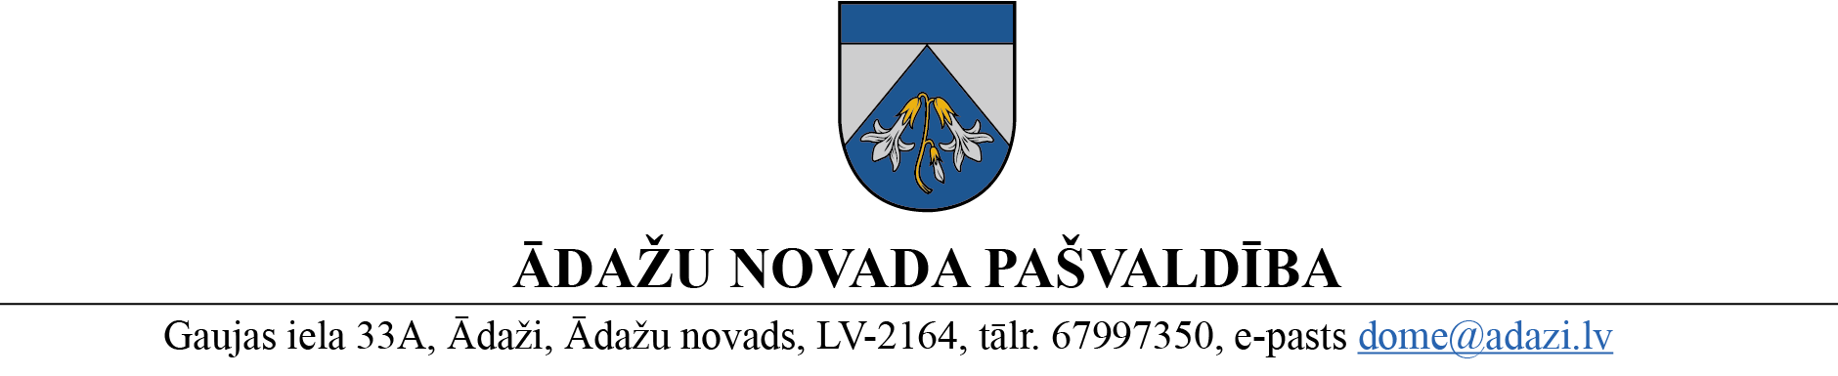

PROJEKTS
uz Attīstības komiteju 14.06.2023.
vēlamais izskatīšanas datums domē – 26.06.2023.
sagatavotājs un ziņotājs: Zintis Varts

LĒMUMS
Ādažos, Ādažu novadā

2023.gada 28.jūnijā. Nr.{{DOKREGNUMURS}}
Par zemes ierīcības projektu nekustamam īpašumam “Videnieki-1”, Eimuros

Ādažu novada pašvaldības dome (turpmāk – dome) izskatīja XX XX (adrese: XXXX) iesniegto pieteikumu (reģ. ĀNP/1-11-1/23/2531; 08.05.2023.) ar lūgumu atļaut izstrādāt zemes ierīcības projektu nekustamā īpašuma “Videnieki-1”, Eimuri zemes vienībai ar kadastra apzīmējumu 8052 009 0075 (turpmāk – Īpašums), ar mērķi sadalīt četrās daļās, saskaņā ar pievienoto priekšlikumu.
Izvērtējot pieteikumu un ar to saistītos apstākļus, tika konstatēts:
- ierosinātajai zemesgabala sadalīšanai nav nepieciešams izstrādāt detālplānojumu, jo šādā konkrētā gadījumā to neparedz Ministru kabineta 14.10.2014. noteikumi Nr.628 „Noteikumi par pašvaldību teritorijas attīstības plānošanas dokumentiem” un domei nav pamatotu argumentu detālplānojuma izstrādāšanas nepieciešamībai;
- saskaņā ar Carnikavas novada teritorijas plānojumu Īpašums atrodas Lauksaimniecības teritorijā (L);
Pamatojoties uz:
- Zemes ierīcības likuma 8.pantu, kas nosaka, ka zemes ierīcības projektu izstrādā šādiem zemes ierīcības darbiem: 1) starpgabalu likvidēšanai vai daļu no zemes vienību apmaiņai, pārkārtojot zemes vienību robežas; 3) zemesgabalu (arī kopīpašumā esošo) sadalīšanai;
- Teritorijas attīstības plānošanas likuma 12.panta trešo daļu, kas nosaka, ka vietējā pašvaldība koordinē un uzrauga vietējās pašvaldības attīstības stratēģijas, attīstības programmas, teritorijas plānojuma, lokālplānojumu, detālplānojumu un tematisko plānojumu īstenošanu,

kā arī ņemot vērā, ka jautājums tika izskatīts un atbalstīts Attīstības komitejā 14.06.2023., Ādažu novada pašvaldība
NOLEMJ:
- Atļaut izstrādāt zemes ierīcības projektu nekustamā īpašuma “Videnieki - 1” zemes vienībai ar kadastra apzīmējumu 8052 009 0075 Eimuros, Carnikavas pagastā, Ādažu novadā, ar mērķi pamatot zemes vienības sadalīšanu četrās daļās, nodrošinot tiešu piekļūšanu katrai jaunveidojamajai zemes vienībai no esošām ceļiem.
- Apstiprināt nosacījumus zemes ierīcības projekta izstrādei.
- Teritorijas plānošanas nodaļa ir atbildīga par lēmuma izpildi.
- Par lēmuma izpildes kontroli atbild pašvaldības izpilddirektora vietnieks.
Pielikumā:
- Nosacījumi zemes ierīcības projekta izstrādei.
- Zemesgabala sadalīšanas skice.

Pašvaldības domes priekšsēdētāja K. Miķelsone

___________________________
Izsniegt norakstus:
Iesniedzējiem – 1 eks;
TP nodaļai -1 eks.;

Varts, 67993428

